Лабораторная работа № 13

Операционные системы

Оразгелдиев Язгелди

Содержание

# 1 Цель работы

Приобрести простейшие навыки разработки, анализа, тестирования и отладки приложений в ОС типа UNIX/Linux на примере создания на языке программирования С калькулятора с простейшими функциями.

# 2 Задание

Процесс разработки программного обеспечения обычно разделяется на следующие этапы: – планирование, включающее сбор и анализ требований к функционалу и другим характеристикам разрабатываемого приложения; – проектирование, включающее в себя разработку базовых алгоритмов и спецификаций, определение языка программирования; – непосредственная разработка приложения: – кодирование — по сути создание исходного текста программы (возможно в нескольких вариантах); – анализ разработанного кода; – сборка, компиляция и разработка исполняемого модуля; – тестирование и отладка, сохранение произведённых изменений; – документирование. Для создания исходного текста программы разработчик может воспользоваться любым удобным для него редактором текста: vi, vim, mceditor, emacs, geany и др. После завершения написания исходного кода программы (возможно состоящей из нескольких файлов), необходимо её скомпилировать и получить исполняемый модуль

# 3 Выполнение лабораторной работы

1. В домашнем каталоге создал подкаталог ~/work/os/lab_prog.
2. Создал в нём файлы: calculate.h, calculate.c, main.c.

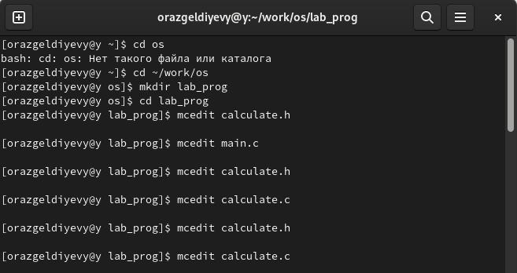

Figure 1: Созданные файлы

1. Выполнил компиляцию программы посредством gcc

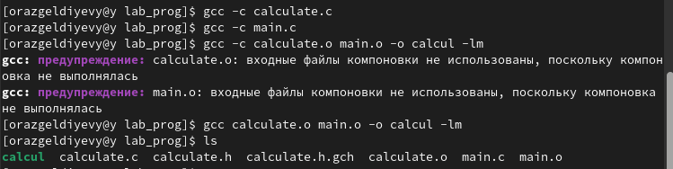

Figure 2: Компиляция файлов

1. Создал Makefile со следующим содержанием

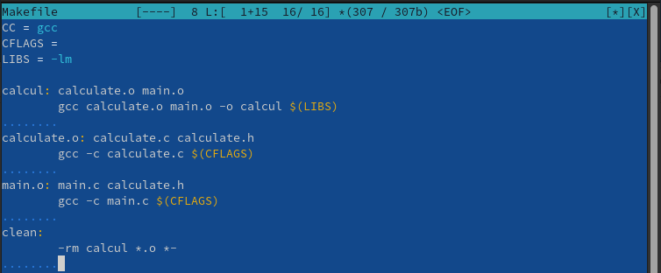

Figure 3: Makefile

1. С помощью gdb выполните отладку программы calcul

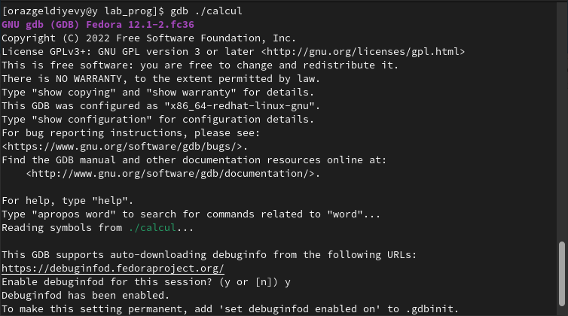

Figure 4: Запуск программы с помощью gdb

1. Проверил работу калькулятора

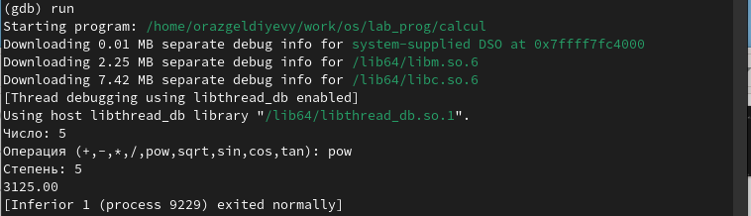

Figure 5: Мой калькулятор

1. Проверил работу программы с помощью множества команд

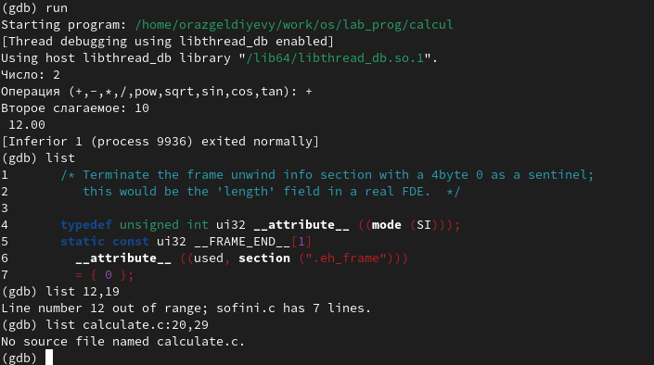

Figure 6: Пример работы

# 4 Выводы

Приобрел простейшие навыки разработки, анализа, тестирования и отладки приложений в ОС типа UNIX/Linux на примере создания на языке программирования С калькулятора с простейшими функциями.